
Zveme všechny děti a rodiče na tradiční

PÁLENÍ ČARODĚJNIC

které se koná ve čtvrtek 30. dubna 2015
od 18.30 hodin na fotbalovém hřišti na Felbabce.

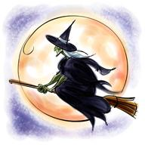
Pro děti jsou připraveny soutěže o ceny, vyhlášení nejošklivější čarodějnice
a upálení největší obecní čarodějnice :o)

